Découverte de la carte RaspberryPi 0/1/2/3/4

Introduction
Le raspberryPi est un « nano-ordinateur » comparé à un PC mais cependant il vous permettra de réaliser de très nombreux projets tant au niveau de la programmation que du dialogue avec des parties opératives externes. De plus son prix très modique (environ 35€) permet à n'importe quelle personne d'accéder à la découverte de GNU/Linux.

Le site officiel en anglais : http://www.raspberrypi.org/ et le brochage : http://pinout.xyz/
Vous trouverez sur ce site tout ce qu'il faut pour démarrer mais en langue anglaise.
En particulier vous téléchargerez la distribution RaspberryPi OS (distribution debian pour raspberrypi) depuis https://www.raspberrypi.org/software/operating-systems/#raspberry-pi-os-32-bit

Un journal dédié au raspberrypi en anglais : http://www.themagpi.com/
Un très bon site en français : http://www.framboise314.fr/
et enfin le site avec lequel vous allez travailler tout au long de la découverte du raspberrypi pendant votre formation en BTS SNIR : http://innovelectronique.fr/ plus précisément http://innovelectronique.fr/2013/06/09/raspberrypi-a-tout-faire/

Rappel : vous êtes en section de technicien supérieur aussi nous n’allons pas forcement utiliser l’interface graphique pour piloter le raspberrypi. Vous allez saisir l’essentiel de vos commandes en mode console depuis un ordinateur distant (pas d’écran, pas de clavier sur le Rpi : configuration dite « headless »).
Lors de la création de la carte SD, vous avez le choix entre deux versions :
- RaspberryPi OS classique : archive de ± 2Go, interface graphique, nombreux logiciels préinstallés → version utilisée par les utilisateurs standards
- RaspberryPi OS « lite » : archive de ± 400Mo, mode console, minimum vital → version pour les techniciens qui permet des personnalisations
Pour réaliser un serveur, on prendra donc naturellement la version allégée puis on installera ce dont on a besoin !
Exercice :
Téléchargez sur le site officiel ou mieux copiez la dernière distribution Raspbian de votre choix (classique ou lite) depuis le réseau sur votre poste : à la date de rédaction de ce document il s’agit de RaspberryPi OS 2020-08-20 donc version du 20 août 2020.
Pour créer votre carte SD, un logiciel s’impose actuellement car il est plus rapide et permet de transférer vers la carte SD – sans « dézziper » – l’image RaspberryPi OS : il s’agit de balena etcher. Son utilisation est simplifié au maximum et n’est pas décrite ici.
Un nouveau logiciel est proposé par la fondation raspberryPi : RaspberryPi Imager. Il est très simple d’emploi, vous devez juste sélectionner la bonne version de RaspberryPi OS et permet des personnalisation avant de graver la carte SD en cliquant sur CTRL + SHIFT + X une fois que l’application est lancé.
« Gravez » alors une carte microSD amorçable avec l’adaptateur USB-Lecteur de carte SD fourni avec le logiciel de votre choix (ils sont disponibles sur le bureau Windows) en mode « admin » !
Rappelez le nom de login et le mot de passe par défaut pour vous connecter :
login :_____ mdp : _____________________
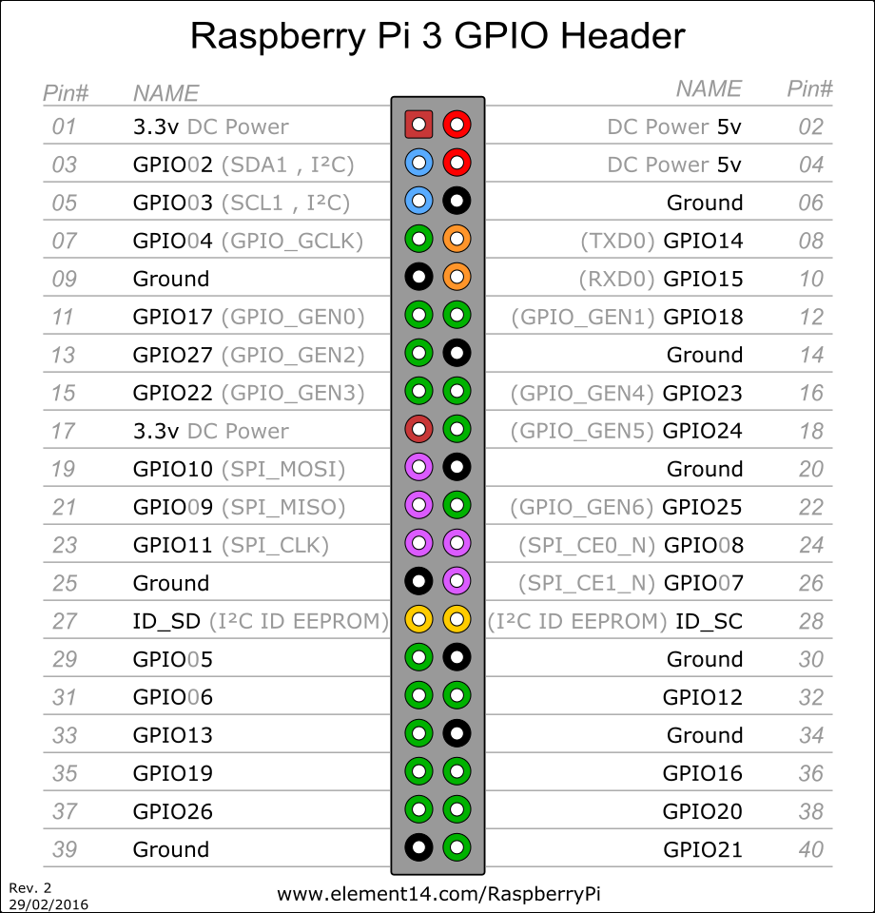
Vous ne disposez pas d'écran HDMI. Vous allez donc vous connecter par voie série sur le raspberrypi comme décrit sur le site innovelectronique. Pour cela un convertisseur USB-Série vous est fourni. Le chipset de ce dongle est un Prolific PL2303 ou un FTDI. Si Microsoft Windows ne le détecte pas automatiquement il vous faudra installer un pilote.
Une fois le pilote installé, donnez le nouveau port COM créé : ___________

Si le logiciel Putty n'est pas installé sur votre poste, téléchargez-le et installez-le. Vous utiliserez ce logiciel soit pour vous connecter par voie série, soit par SSH (connexion sécurisée) à travers le réseau ethernet.

Avertissement : sur RPi3/4, le mode console disponible sur les broches TX/RX est désactivé, pour réactiver celui-ci, vous devez éditer le fichier « config.txt » sous Microsoft Windows présent sur la première partition de votre carte SD à l’aide de notepad++ et rajouter à la fin de ce fichier « enable_uart=1 » (sans les guillemets).

Réalisez le câblage à l'aide des fils fournis puis tentez une connexion par voie série à l'aide du convertisseur vers le raspberrypi. La vitesse du port série doit être de 115200 bits/s. Le câblage nécessite trois fils :
GND conv USB → GND RPi, TX conv USB → RX RPi et RX conv USB → TX RPi
Si vous n'arrivez pas à vous connecter, redémarrez le RPi et vérifiez vos câblages.

Configuration de base du Rpi avec la commande « raspi-config » : lire l'article sur innovelectronique et modifiez les paramètres suivants :
- faire toutes les modifications nécessaires dans le menu « Localisation options » pour passer votre raspberrypi en français (4 puis I1, I2, I3, I4),
- puis dans les menus :
  - « Network options » : (2 puis N1) Hostname : nom du Rpi, mettre « RPi3-votreNom »,
  - « Interfacing options » : activez le bus I2C (5 puis P5), activez le serveur SSH (5 puis P2),

Résumé à faire valider par le professeur :
❑ Téléchargement de l'image RaspberryPi OS
❑ Création de la carte SD
❑ Connexion du convertisseur USB-Série
et identification du port COM
❑ Câblage des lignes GND, TX et RX
❑ Installation de Putty et lancement d'une
connexion vers le Rpi en mode série
❑ Alimentation du RPi
❑ Login sur la carte Rpi
❑ Configuration de base à l’aide de « raspi-config » :
❑ passage en français,
❑ changement du nom de votre Rpi (hostname)
❑ activation du bus i2c et du serveur SSH

Configuration réseau
Par défaut le RPi est en mode DHCP. Il cherche donc à obtenir son adresse IP depuis un serveur DHCP sur le réseau. Pour des raisons pratiques (prises ethernet en nombre limitées, adressage IP du lycée à respecter, câbles supplémentaires…), la connexion WiFi sera utilisée. Un routeur sans fil relié au réseau pédagogique en ethernet filaire sera votre point d’accès sans fil. Vous pourrez « remonter » vers votre Rpi en vous connectant depuis votre poste sous Windows sur l’adresse IP du routeur et sur un port spécifique. Pour cela nous fixerons l’adresse ip de l’interface WiFi pour le lycée.
D’autre part, il faut que votre Rpi s’insère facilement dans votre réseau personnel, nous allons donc faire en sorte qu’il se connecte automatiquement au lycée et chez vous.

Schéma réseau du TP et de votre installation personnel à la maison/appartement
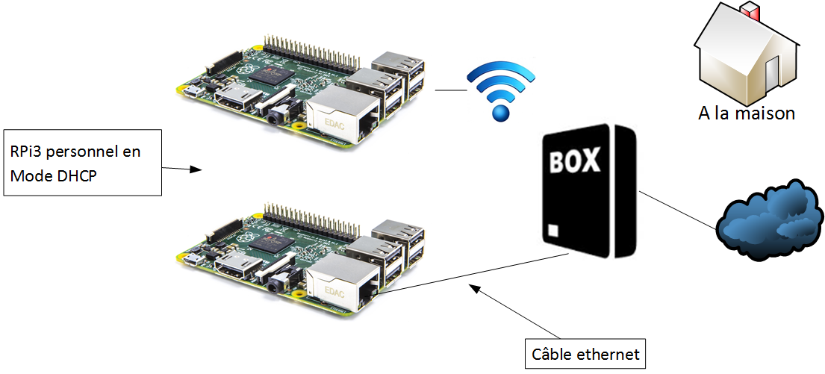
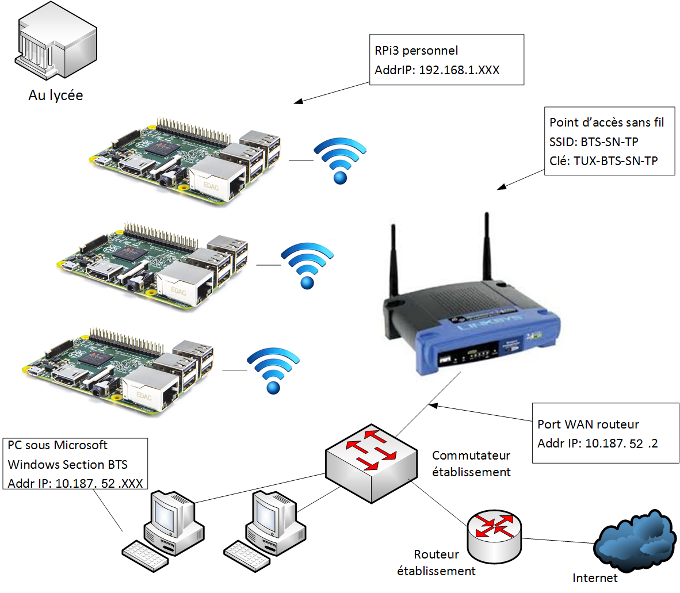

Modification de configuration spécifique au RPi3/4
Quelques dysfonctionnements ont été constatés avec les RPi3/4 et des routeurs sans fils, pour y remédier, il faut réaliser la modification suivante en vous connectant par la voie série :
Modification pour le serveur SSH : éditez le fichier de configuration du serveur SSH (/etc/ssh/sshd_config) à l’aide de l’éditeur nano et rajoutez en fin de fichier la ligne
« IPQoS cs0 cs0 ». La ligne de commande est donc :
sudo nano /etc/ssh/sshd_config
Précisez le rôle de la commande « sudo » :

Configuration du WiFi
Avant d’aborder la configuration IP, il faut se connecter à un point d’accès WiFi. Cette connexion est maintenant toujours cryptée par un mot de passe. Pour gérer plusieurs configurations réseaux, il faut rajouter plusieurs sections « network » au fichier /etc/wpa_supplicant/wpa_supplicant.conf suivant le modèle suivant en fin de fichier (attention les doubles cotes sont à taper, pas d’espaces autour du signe = , la longueur du mot de passe minimum (psk) est de 8 caractères) :
network={
ssid="nom_de_la_borne_wifi"
psk="cle_de_connexion"
id_str="nom_du_reseau"
}

A partir du schéma réseau de la page précédente, proposez deux sections « network » pour le réseau du lycée et votre réseau personnel :
Réseau WiFi de la section de BTS | Réseau WiFi de la maison

Faites valider votre proposition par le professeur présent puis modifiez le fichier en conséquence.
Il faut ensuite modifier le fichier /etc/network/interfaces, et modifier la fin du fichier qui concerne le réseau sans fil (wlan0 : wireless local area network). Un exemple de fichier peut être :
auto wlan0
allow-hotplug wlan0
iface wlan0 inet manual
wpa-roam /etc/wpa_supplicant/wpa_supplicant.conf

iface chezmoi inet dhcp
iface aulycee inet static
address 192.168.1.2
netmask 255.255.255.0
gateway 192.168.1.1
dns-nameservers 192.168.1.1

Proposez ci-dessus votre modification en tenant compte de ce que vous avez proposé précédemment. L’adresse IP pour le lycée est donnée par le professeur présent : _______________________

Configuration de l’ethernet Filaire en mode statique (facultatif)
La carte ethernet filaire sous GNU/Linux est identifiée par le nom ethX, X étant le numéro de la carte à partir de zéro. La Rpi disposant à la base d’un port ethernet, vous aurez donc une carte eth0.
La fondation RaspberryPi préconise de fixer les paramètres IP d’une carte en mode « statique » (à opposer au mode dynamique par DHCP) en modifiant le fichier /etc/dhcpcd.conf et en rajoutant les lignes suivantes à la fin du fichier :
interface eth0
static ip_address=adresse_ip_fixe/masque en notation CIDR (ex : 192.168.1.2/24)
static routers=adresse_ip_passerelle (ex : adresse de votre box)
static domain_name_servers=adresse_ip_serveur_DNS (généralement votre BOX)

Vérification de la configuration IP
Pour appliquer tous les changements que l’on vient d’effectuer, le plus simple est de redémarrer. La commande est simplement : reboot
Vérification de la configuration IP, il suffit de saisir la commande : ifconfig ou ip addr
Faites un capture d’écran de cette commande, surlignez la ligne qui présente la configuration IP de la carte WLAN0.
Pour vérifier votre connexion Internet, tapez une commande simple vers un site Internet :
Validation professeur : ______

Configuration réseau alternative, activation du serveur ssh
Vous pouvez configurer le réseau sans fil et activer le serveur ssh de manière très simple en réalisant les manipulations suivantes :
- Personnalisez votre image au moment de la gravure sur carte SD avec l’utilitaire raspberryPi Imager (voir page 1 de ce document)
OU
- Activation du serveur ssh : créer un fichier vide avec le nom « ssh » sur la partition « /boot »
Configuration sans fil (pour un seul réseau) : créer un fichier avec le nom « wpa_supplicant.conf » à la racine de la partition « /boot » avec le contenu suivant :
ctrl_interface=DIR=/var/run/wpa_supplicant GROUP=netdev
update_config=1
country=FR

network={
ssid="nom de votre point d’accès"
psk="mot de passe de votre point d’accès"
}

Connexion distante par SSH
Si les tests précédents sont concluants, vous pouvez éteindre la Rpi avec la commande :
sudo poweroff.
Vous pouvez alors déconnecter l’adaptateur USB-Série. Vous allez maintenant vous connecter à distance depuis votre poste Windows à l’aide du logiciel Putty.

La connexion est cryptée ainsi personne ne peut intercepter vos commandes. Les connexions non cryptées sont à proscrire (exemple : commande telnet).

Comme nous avons une installation particulière pour le TP, vous n’allez pas directement vous connecter sur le port 22 du serveur SSH, mais sur un port précisé par le professeur qui sera redirigé vers le port 22 de votre carte Rpi.

Au fur et à mesure des besoins il faudra compléter le tableau ci-dessous :

Nom service | Adresse IP sur laquelle vous vous connectez = adresse IP du point d’accès sans fil | Numéro de port entrant  (donné par le professeur) | Numéro de port sortant | Adresse IP destination = adresse ip de votre RPi
SSH | 10.187.52.2 |  | 22
APACHE | 10.187.52.2 |  | 80

Connectez-vous maintenant avec le logiciel Putty sur votre carte Rpi par le réseau ethernet en SSH.

Mise à l’heure automatique du Rpi au lycée uniquement (chez vous pas de problème !) :
sudo nano /etc/systemd/timesyncd.conf
puis sous [Time] rajoutez la ligne :
NTP=ntp.unice.fr
Sauvez le fichier avec Ctrl+X puis redémarrez la Rpi : sudo reboot
Vérifiez que la Rpi est à l’heure en tapant la commande : date

Résumé :
❑ Comprendre le schéma réseau du TP et de l’installation personnelle
❑ Effectuer les modifications spécifiques au RPi3
❑ Réaliser la configuration IP de l’ethernet sans fil (WiFi)
❑ Réaliser la configuration IP de l’ethernet filaire (facultatif)
❑ Tester la configuration réseau (commandes ifconfig, ip, ping)
❑ Redémarrer le Rpi (reboot), l’éteindre de manière correcte (poweroff)
❑ Se connecter à distance en mode sécurisée (connexion par SSH avec le logiciel putty sous Microsoft Windows)
❑ Spécifique au lycée : mise à l’heure en modifiant un fichier de configuration, utilisation de l’éditeur nano

Commandes de gestion des logiciels et mise à jour
Vous travaillerez en ligne de commande donc vous ne pouvez pas utiliser un logiciel comme synaptics qui permet de gérer les paquets en mode graphique. La commande de gestion des paquets est 'apt'.
Les commandes de gestion des logiciels doivent être exécuté en tant qu'utilisateur 'root' (=administrateur) ou à l'aide de la commande 'sudo'.
Pour mettre à jour la liste des logiciels présents sur les dépôts : apt update
Pour mettre à jour tous les logiciels installés sur votre Raspian : apt upgrade
Pour chercher un logiciel dans la liste des dépôts : apt search mot_clé
Pour installer un logiciel depuis les dépôts d'internet : apt install nom_du_paquet
Pour dé-installer un logiciel de la carte SD : apt remove --purge nom_du_paquet
Pour libérer de la place sur la carte SD après une mise à jour : apt clean

Exercice :
Actualisez la liste des paquets puis lancez une mise à jour.
Installez le paquet 'build-essential' qui vous fournira entre autre le compilateur g++ (normalement il doit déjà être installé).
Testez celui-ci en lançant : g++ -v puis donnez la version installée : _____________
Installez apache2 et testez que celui-ci est fonctionnel depuis un navigateur sous Microsoft Windows. Attention il faudra vous connecter sur le port indiqué par le professeur qui redirigera vers le port 80 du serveur Apache : Port : ________ → complétez le tableau page 6.

Adresse http à taper dans le navigateur web qui permet de précisez le port :

La page d'accueil par défaut affiche :

Modifiez la page d'accueil de votre serveur Apache pour qu'il affiche votre nom et prénom : éditez le fichier index.html situé dans /var/www/html

Installez ensuite le langage PHP. Pour cela il faut installer le « paquet » suivant :
- php : le langage de programmation PHP (sur la Debian10 : version 7 du langage)

Créez dans /var/www/html un fichier « index2.php » avec comme contenu <?php phpinfo() ; ?>. Ouvrez ce fichier depuis votre navigateur web sous Windows.

Transférez un fichier (par exemple un de ceux que vous avez produit lors des Tps HTML/Javascript/PHP) vers /var/www/html avec le logiciel WinSCP sous Windows, il faudra juste faire attention au port de connexion.

ATTENTION tapez auparavant : sudo chmod 777 /var/www/html sinon vous n’aurez pas les droits d’écriture dans le répertoire html et vos fichiers ne pourront être transférés.

Enfin pour parfaire l’installation de votre serveur web personnel, il faut installer un SGBDR, nous choisissons MariaDB qui est un ‘fork’ du célèbre MySQL Server et son logiciel de gestion web phpMyAdmin. Pour cela il faut installer les paquets suivants :

- mariadb-server, mariadb-client, php-mysql, phpmyadmin

Lors de l’installation choisir le serveur web apache2 (touche espace : une étoile doit apparaître dans la case) et le mode de configuration « db-config ». Le mot de passe qui vous sera demandé lors de l’installation ne sert que pour l’utilisateur phpmyadmin qui n’a aucun droit de création de base.

Pour des raisons de sécurité, l’utilisateur ‘root’ n’a pas le droit de se connecter sur l’interface de phpMyAdmin depuis un poste distant. Nous allons donc créer un utilisateur qui aura les mêmes droits que ‘root’ mais depuis n’importe quel ordinateur. Veuillez noter qu’il s’agit là d’une très mauvaise pratique qui ne devra en aucun cas être utilisé sur un serveur connecté à Internet.

Tapez la ligne suivante dans une console en mode administrateur ou préfixé par ‘sudo’ :
mysql -e "GRANT ALL ON *.* TO 'pi'@'%' IDENTIFIED BY 'raspberry' WITH GRANT OPTION"

Vous venez de créer un utilisateur nommé ‘pi’ avec comme mot de passe ‘raspberry’ qui aura tous les droits sur toutes les bases (GRANT ALL ON *.*) depuis n’importe quel ordinateur (‘%’).

Pour vous connecter à phpMyAdmin : http://adresse_ip_routeur:num_port/phpmyadmin , l’utilisateur sera ‘pi’ avec le mot de passe ‘raspberry’.
Vous pouvez alors créer de nouvelles bases, de nouveaux utilisateurs, etc...

Conclusion : vous avez un serveur LAMP (Linux, Apache, MariaDB/MySQL, PHP) complet pour la maison afin de réaliser les Tps de première année HTML/PHP/MySQL !!

Validation professeur : ______

Résumé :
❑ Pour gérer l'installation/désinstallation des logiciels : en mode graphique utilisez le logiciel synaptics, en mode texte la commande apt
❑ Pour maintenir à jour votre distribution Debian : sudo apt update suivi de sudo apt upgrade
❑ Pour installer un compilateur C/C++, il suffit d'installer le pseudo paquet build-essential
❑ Si vous créez des pages web, il suffit de les rajouter dans le répertoire /var/www/html après avoir installé Apache et éventuellement PHP
❑ Vous pouvez utiliser la SGBDR MariaDB/MySQL pour vos projets. La gestion peut se faire avec le logiciel phpMyAdmin

Mise en place de l'environnement de développement

Test de la chaîne de compilation : premier programme C/C++
Éditez avec nano le fichier hello.cpp avec le contenu suivant :
1 #include <iostream>
2 using namespace std;
3
4 int main()
5 {
6 cout << "Compilation ARM sur Rpi OK" << endl;
7 return 0;
8 }
Sauvegardez le fichier puis compilez-le : g++ -o hello hello.cpp -Wall
Exécution en tapant la commande : ./hello
Résultat de l'exécution du programme, on appelle aussi cela une trace d'exécution :

Explications des paramètres de la ligne de commande :
-o hello : -Wall :
hello.cpp :

Explication du code ligne à ligne :
1 :
2 :
4 :
5,8:
6 :
7 :

Modifiez le programme pour qu'il affiche votre nom.
Donnez le résultat de la commande : file hello

Donnez la taille du fichier hello (commande ls -l) :
Tapez la commande suivante : strip hello puis donnez à nouveau la taille du fichier :
Rôle de la commande strip :

Validation professeur : ______

Configuration de Microsoft Visual Studio 2019 pour une compilation sur cible distante
Développer avec nano en ligne de commande sous GNU/Linux reste possible mais relativement lourd. Nous allons donc installer un EDI (Environnement de Développement Intégré) sur le poste Microsoft Windows. Ici ce sera Microsoft Visual 2019 mais il existe d'autres EDI (IDE en anglais) très répandu comme Eclipse, QtCreator, Code::Blocks, etc...
Remarque : Compte pour Visual Studio : btssnir87@outlook.fr mdp : TUX-BTS-SN-TP
Téléchargez depuis le site de Microsoft la version Visual Studio Community Edition 2019 puis l'installez. Dans la section de BTS c’est inutile car il est déjà installé.
Nous allons mettre en place le développement sur cible distante (remote development).
Coté Rpi, installez les logiciels : gdb, gdbserver, zip, rsync

Lancez Visual Studio 2019, connectez-vous s’il vous le demande avec le compte ci-dessus.
Cliquez sur « Créer un projet » puis dans la barre de recherche tapez « console c++ linux ». Cliquez alors sur le modèle « Application console » pour LINUX !! » puis bouton Suivant.
Donnez un nom à votre projet puis bouton Suivant. L’interface de Visual Studio se lance.
Double-cliquez sur le fichier « main.cpp » dans l’explorateur de solution, le code apparaît.
Modifiez votre code source, choisissez la compilation sur architecture « ARM » à coté de « Debug » (barre d’icône en haut de la fenêtre) puis lancez la génération de la solution : menu « Générer » puis « Générer la solution ».

Une fenêtre s’ouvre, vous devez saisir les paramètres de connexion à votre Rpi :
- nom d’hôte : l’adresse ip du routeur (pas l’adresse réelle de votre Rpi pour ce TP),
- port : le port donnée par le professeur pour la redirection du port SSH,
- nom d’utilisateur : à priori « pi » sauf si vous avez créé un autre utilisateur,
- Type d’authentification : mot de passe,
- Mot de passe : le mot de passe par défaut (raspberry) ou votre mot de passe si vous l’avez changé.

Connectez-vous sur la cible par ssh et exécutez le programme que vous venez de compiler.
La commande « cd » permet de changer de répertoire.
La commande « ls » affiche les fichiers contenus dans le répertoire.
L'exécutable se trouve dans le répertoire « home » de l’utilisateur « pi » généralement dans un répertoire « projects » puis un sous répertoire qui porte le nom de la « solution ». L'exécutable se trouve dans le sous répertoire « bin », « ARM » puis « Debug » ou « Release » en fonction du mode de compilation. Votre exécutable se termine par l’extension “.out” et s'exécute par “./nom_projet.out”.
Si le projet utilise des bibliothèques externes : par exemple pthread, serial, wiringPi, etc., il faut lire la page qui explique comment rajouter cela dans les options de compilation du projet:
https://docs.microsoft.com/fr-fr/cpp/linux/configure-a-linux-project?view=vs-2019
Solution (exemple pour la bibliothèque pigpio) : Il faut rajouter dans les paramètres du projet (clic droit sur le nom du projet dans l’explorateur de solution puis « propriétés »), cliquez sur l’item « Editeur de liens » puis « Entrées ». Rajouter dans le champ « Dépendances de bibliothèque » le mot « pigpio » puis valider ces changements en cliquant sur le bouton « OK ».

Si l’autocomplétion dans VisualStudio ne fonctionne pas sur votre projet Linux (Ctrl+Espace pour compléter un mot clé lorsque vous tapez votre code), il faut suivre la procédure suivante tirée du site de Microsoft :

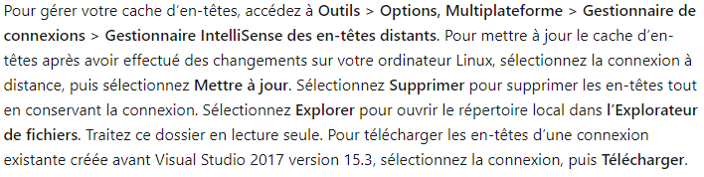

Validation professeur : ______

Les bases de l’administration Unix/Linux et une mise en œuvre du logiciel SAMBA
Si vous êtes intéressé par l’administration système, un document présente les bases de l’administration sous GNU/Linux (arborescence, commandes de bases, commandes d’administration, création de groupes, d’utilisateurs, gestion des droits, etc...) et la mise en œuvre du logiciel SAMBA (partage de fichiers sur un réseau compatible Microsoft Windows : ce que font tous les NAS actuels et votre BOX quand vous lui connectez un disque dur).

Ce document est disponible sur le réseau de la section mais n’est pas abordé dans ce support. Il le sera lors de la préparation des CCF1.
Vous pouvez donc considérer cette partie comme facultative même si elle facilite grandement l’utilisation de GNU/Linux en deuxième année !

Présentation, compilation et mise en œuvre de la bibliothèque piGpio
La bibliothèque piGpio permet de piloter les broches d’entrées/sorties (General Purpose Input Output : GPIO) de la carte raspberryPi. Elle permet aussi d’utiliser les bus i2c et spi ainsi que la voie série. Le problème avec cette bibliothèque est que vos exécutables devront être lancés en mode « root » donc préfixé avec la commande sudo !
Connectez-vous avec putty sur votre RPi3/4 puis installez le paquet « pigpio ».

Que permet la commande : raspi-gpio get

La numérotation des GPIOs est celle du processeur Broadcom. C’est donc la même numérotation que sur le site http://pinout.xyz et au début de cette documentation.
Saisissez le code suivant dans un nouveau projet Visual Studio, puis testez-le :
#include <iostream>
#include <pigpio.h>

using namespace std;

const int DEL = 18;

int main()
{
cout << "Clignotement DEL" << endl;
gpioInitialise();

while (true) {
gpioWrite(DEL, 1);
gpioSleep(PI_TIME_RELATIVE, 1, 0);
gpioWrite(DEL, 0);
gpioSleep(PI_TIME_RELATIVE, 1, 0);
}

gpioTerminate();
return 0;
}

Une erreur de compilation (en fait à l’étape de « liens ») survient. Que faut-il rajouter au niveau des options de compilation du projet Visual Studio (observez la ligne de compilation sur https://abyz.me.uk/rpi/pigpio/cif.html ) et revenez en arrière dans ce support pour gérer la bibliothèque pigpio dans un projet Linux créé dans VisualStudio 2019 :

Câblez la DEL sur votre carte (fil noire : masse, fil rouge : gpio18). Exécutez le code précédent, qu’obtenez-vous :_______________________________________
A l’aide de la commande raspi-gpio get, déterminez si la GPIO18 est en entrée ou en sortie : _____________________________________________________

Corrigez le code ci-dessus en rajoutant la fonction qui permet de mettre la broche concernée en sortie. Recompilez puis relancez le programme, à nouveau qu’obtenez-vous ?: _________________

Pour répondre aux questions suivantes, reportez-vous à la documentation en ligne
La broche d’entrée/sortie GPIO18 a quel numéro sur le connecteur ?
Quel est le rôle de la fonction gpioInitialise() ?
Quel est le rôle de la fonction gpioWrite() ?
Quels sont ces arguments ?

Quelle est le prototype de la fonction gpioSleep() ?
Précisez le type et le nom de ces arguments.
A quelle fréquence clignote la DEL ?
Justifiez votre réponse par rapport au code.
Quel est le rôle de la fonction gpioTerminate() ?

Pourquoi y a-t-il un return 0 à la fin du programme ?
Arrive-t-on à la ligne return 0 ; si non pourquoi ?
Comment quitte-t-on ce programme ?

❑ Modifiez le code précédent pour qu'il fasse clignoter la DEL connecté sur la GPIO4
❑ Modifiez votre code pour faire clignoter à une fréquence de 5Hz

Validation professeur : ______

Mise en œuvre de la MLI à l’aide de la bibliothèque pigpio : Application sur la variation lumineuse d’une DEL
La Modulation de Largeur d’Impulsion (MLI) est une technique couramment utilisé pour faire varier la vitesse d’un moteur à courant continu (moteur CC). Nous allons la mettre en œuvre sur une DEL afin de faire varier son intensité lumineuse. Vous constatez sur le chronogramme de la page suivante qu’il s’agit de signaux carrés.

Dessinez puis calculez la période et la fréquence du signal.
Calculez la valeur moyenne du signal dans chacun des cas ainsi que le rapport cyclique puis représentez la valeur moyenne en rouge dans chacun des cas.

Période et Fréquence du signal :

Formule pour le calcul de la valeur moyenne :

Formule de calcul du rapport cyclique exprimé en % :

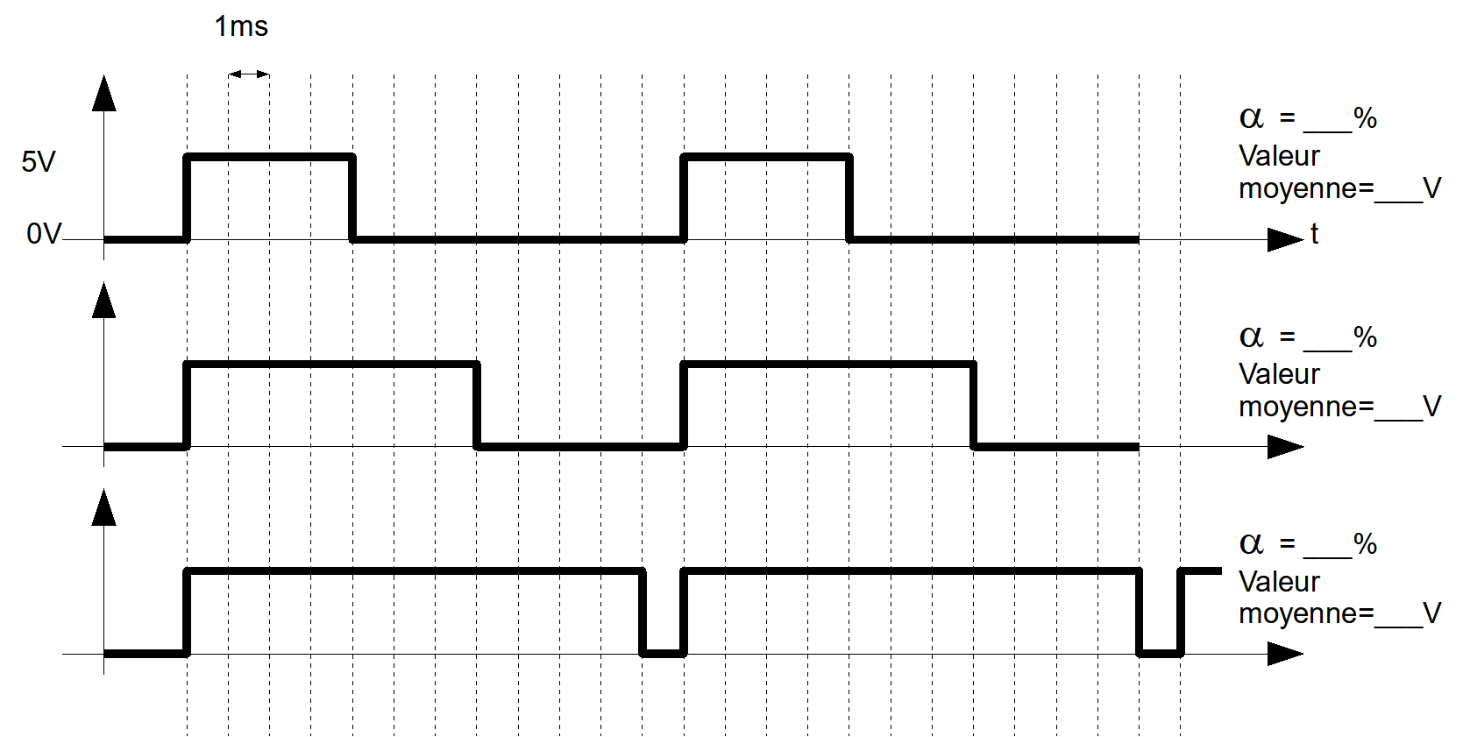
Dans la documentation technique de la bibliothèque pigpio, relevez les fonctions qui sont utilisées pour réaliser la MLI de manière matériel (ce n’est pas votre programme qui génère les signaux ci-dessus mais un module matériel à l’intérieur du SOC). Notez qu’en anglais MLI ce traduit par PWM (Pulse Width Modulation) :
Partie « PWM »  Nom de la fonction | https://abyz.me.uk/rpi/pigpio/cif.html  Rôle de la fonction

Proposez un programme qui fait varier l’intensité lumineuse de la DEL qui suit le « pseudo algorithme » suivant :
del ← 18  Initialise bibliothèque pigpio  i ← 0  pas ← 1  tant que (vrai) faire  gpioPWM(del, i)  attendre 10ms  i ← i + pas  si (i = 255) alors pas ← -1 finsi  si (i = 0) alors pas ← 1 finsi  fin tant que  ferme bibliothèque pigpio | Votre code :
Pourquoi le test sur la variable i est égale à 255 et pas une autre valeur ?

Tracez ci-dessous l’évolution de la variable i dans le temps. Précisez les valeurs maximum et minimum de la variable i. Donnez la période et la fréquence de cette variable i.

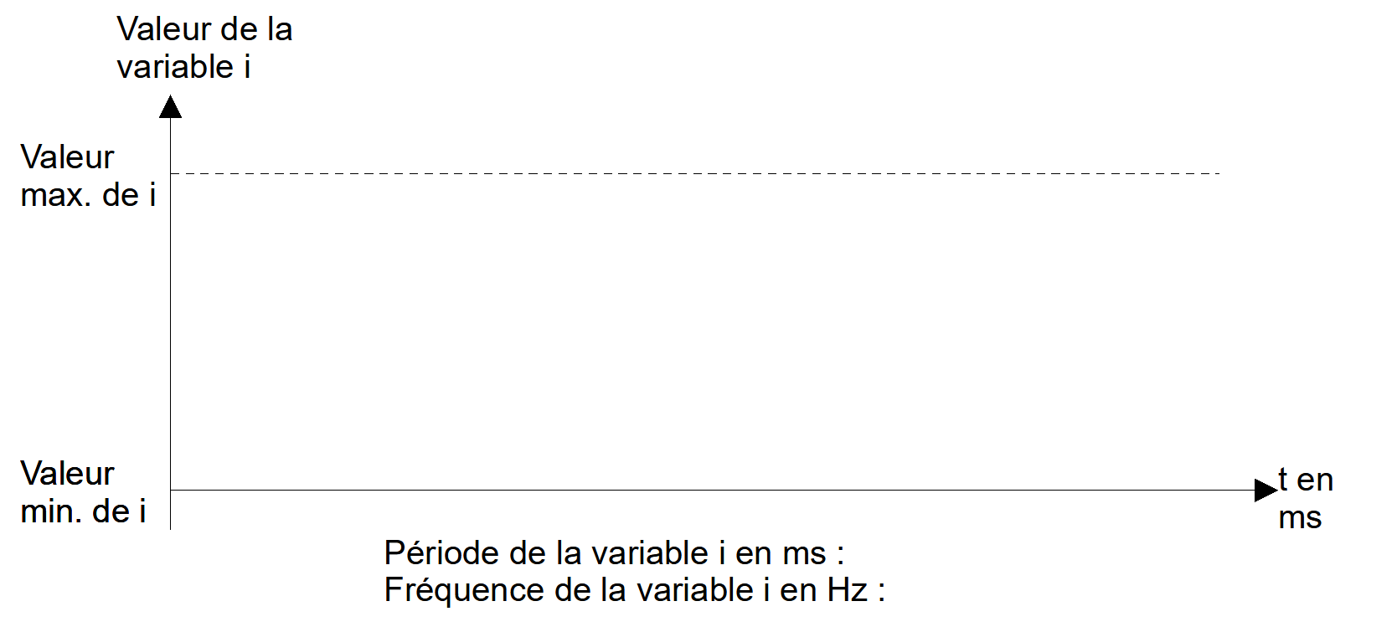

Validation professeur : ______

Industriellement on ne commande pas une del de manière linéaire mais avec une sinusoide.
Proposez un programme qui fait varier l’intensité lumineuse de la DEL en parcourant un tableau de 1024 valeurs d’un sinus compris entre 0 et 254.

Un tableau se déclare en faisant : type nom_du_tableau[nb de cases] → int sinus[1024]
Les cases du tableau sont alors numérotées de 0 à 1023.

Pour initialiser une case du tableau :
exemple : sinus[15] = 34 ;
Lorsque vous arrivez à la fin du tableau vous repartez au début.

Attention partie non mise à jour avec pigpio

Présentation du bus I2C, mise en œuvre sur un capteur de température DS1621/31

Le bus I2C : Inter-Integrated Circuit

Le bus I2C (Inter Integrated Circuit Bus) est le bus historique, devenu standard, développé par Philips dans les années 80, pour permettre de relier facilement à un microprocesseur divers circuits intégrés (spécialisés dans le stockage et l'affichage de données, dans l'exécution de fonction numériques ou analogiques diverses), en particulier dans un téléviseur.
Il existe d'innombrables périphériques exploitant ce bus, dans les appareils TV et vidéo (récepteur télécommande, réglages ampli BF, tuner, horloge, gestion péritel…), mais aussi dans les systèmes audio et radio, postes téléphoniques, systèmes électroniques automobiles, appareils électroménagers, etc.

Caractéristiques générales
Le bus I2C permet de faire communiquer entre eux des composants électroniques très divers grâce à seulement trois fils :
- un signal de donnée ( SDA : Signal DAta),
- un signal d'horloge ( SCL : Signal CLock),
- un signal de référence électrique ( Masse ),
- généralement on rajoute une ligne pour l’alimentation du circuit (+3V par ex.)

On peut représenter le bus de la manière suivante (source Wikipédia) :
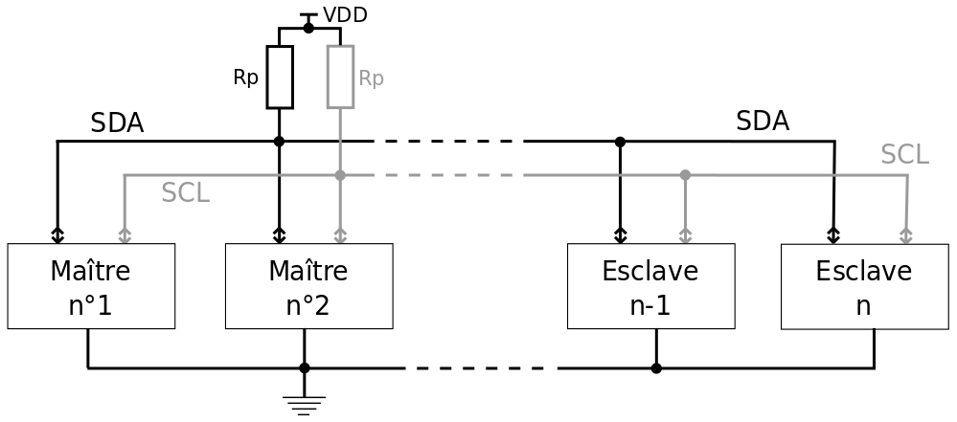
Dans notre cas il n’y aura qu’un maître sur le bus i2c, la raspberrypi3.
Le bus I2C est donc un bus :
- série : _____________________________________
___________________________________________
- synchrone : _________________________________
___________________________________________

L’accès au bus se fait donc suivant le protocole Maître-Esclave :

Pour dialoguer avec les esclaves, le maître doit connaître son adresse (son numéro sur le bus). Chaque esclave doit donc avoir une adresse différente quelques fois modifiables.
La vitesse de transmission du bus i2c peut être de 100Kbits/s (100KHz), 400Kbits/s voire 1Mbits/s. Cela fait de ce bus un bus bas débit pour échanger des informations relativement simples (quelques octets).

Utilisation du bus I2C : capteur de température DS1621/31
Parmi les nombreux composants I2C disponibles, nous allons travailler sur un capteur de température. La documentation de ce capteur est disponible en ligne au format PDF sur le site du constructeur.

Afin de découvrir ce capteur, nous allons commencer par étudier sa documentation technique.
- Précisez la gamme de température mesurable par le DS1621:
- Précisez la gamme d'alimentation acceptable par ce circuit:
- La température est renvoyée sous quel forme:
- Complétez le tableau suivant:
Broche | Symbole | Description
1 | SDA
2 | SCL
3 | Tout
4 | GND
5 | A2 | Rôle : connectée à : donc niveau logique :
6 | A1 | Rôle : connectée à : donc niveau logique :
7 | A0 | Rôle : connectée à : donc niveau logique :
8 | Vdd

- A partir du tableau ci-dessous complétez les deux lignes suivantes sachant que l'on utilise la notation en complément à 2 pour représenter les nombres négatifs:
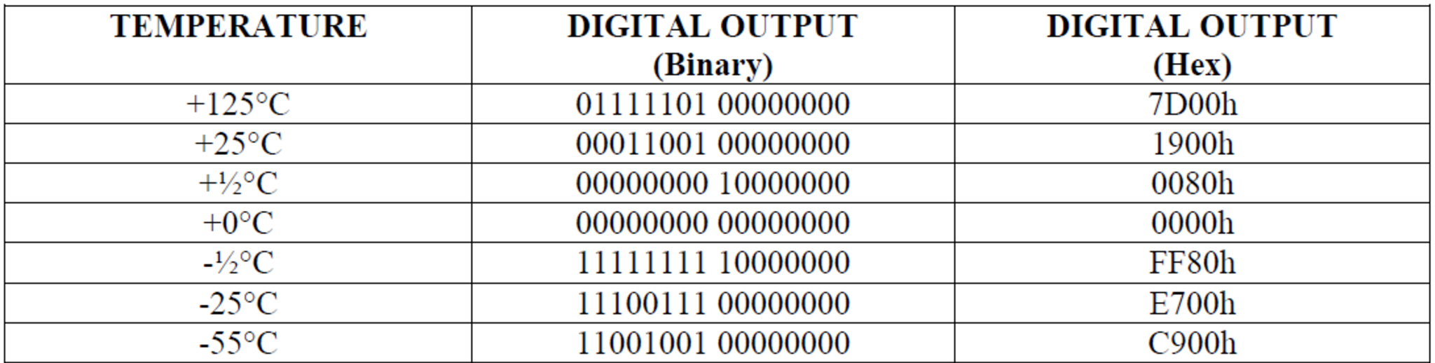
Rappel sur le complément à 2:
Rôle du deuxième octet : ____________________________________________________
- +15,5°C : - -8,0°C :
- : 0001 1101 0000 0000 - : 1011 1100 1000 0000
- Que faut-il garder pour faire une lecture de la température au degré prés:
- Donnez les deux modes de fonctionnement du DS1621:
-
-
- Donnez l'adresse I2C générique d'un DS1621:
Donnez l'adresse I2C choisie dans notre application:
Adresse DS1621 | A6 | A5 | A4 | A3 | A2 | A1 | A0 | Add. Hexa | Add.  Décimal
générique
application
Dans la plupart des cas, il vous sera demander de tester le matériel sans écrire une ligne de code afin de discriminer les problèmes « matériels » des problèmes « logiciels ».

Câblez le capteur de température (fourni par le professeur) avec le RPi3 (SCL, SDA, Masse et VCC à 3V) lorsque celui-ci est éteint. Normalement le module I2C du raspberrypi doit déjà être activé (commande raspi-config, options avancées, activation du bus i2c).
Validation professeur : ______

Reportez-vous à l’article sur le site innovelectronique pour tester le bus i2c et réaliser une mesure de température.
Adresse du capteur de température détectée par i2cdetect : _____
Adresse du capteur de température calculée précédemment : _____
Explications :

Réalisez une mesure de température en ayant auparavant mis le DS1621 en mode « conversion continue ». Listes des commandes à compléter ci-dessous :

Donnez la valeur de température lue : 0x______
Quelle est alors la température exprimée en degré Celsius : __________

Mise en œuvre du capteur de température DS1621 i2c avec la bibliothèque WiringPi
Rendez-vous sur la page dédié au bus i2c sur le site de wiringPi. Complétez alors le tableau suivant :
Fichier à inclure en début de programme
Initialisation du bus i2c avec l’adresse de l’esclave avec lequel on veut dialoguer
Fonction permettant de lire/écrire :
lire un octet :
écrire un octet :

Lecture/écriture sur des registres internes :
lire un octet (8bits) ou un mot (16 bits) :
écrire un octet (8bits) ou un mot (16 bits) :
Quels sont les commandes à envoyer avec quelles fonctions pour lire une température :
Commandes | Fonctions :

Proposer alors un code qui affiche toutes les secondes, la température captée par le DS1621 au degré prés.

Site internet : https://www.etcher.io/
Rendez-vous dans le panneau de configuration de Windows puis le gestionnaire de périphérique puis relevez le numéro du port série : rubrique port COM
Explications et discussions sur https://www.raspberrypi.org/forums/viewtopic.php?f=28&t=141195
Dynamic Host Configuration Protocol : protocole de configuration automatique des paramètres IP (généralement adresse IP, masque de réseau, passerelle et serveur DNS)
Un port est un numéro compris entre 1 et 65535, cela permet de faire fonctionner plusieurs services simultanément avec une seule adresse IP. Cette notion sera développée en cours réseau et pendant un TP.
Problème de connexions avec le serveur SSH et de mise à jour de l’heure depuis Internet. Ces problèmes sont spécifiques à l’interface WiFi et n’apparaissent pas si vous choisissez une connexion ethernet. Sources : https://www.raspberrypi.org/forums/viewtopic.php?f=28&t=138631&hilit=IPQoS+cs0+cs0&sid=a50cb7d6461d1589f02808264a7326ae et https://www.raspberrypi.org/forums/viewtopic.php?f=28&t=141454
l’éditeur de texte nano sert à éditer des fichiers textes. Pour sauver vos modifications, tapez Ctrl+X.
Source : https://www.raspberrypi.org/documentation/configuration/wireless/headless.md
Lire l’article : https://wiki.debian.org/fr/Synaptic
Système de Gestion de Base de Données Relationnelle
Visitez le site de MariaDB : https://mariadb.org/ . Debian a décidé d’abandonner la base de donnée MySQL depuis qu’elle a été racheté par Oracle au profit de MariaDB qui, elle, est garantie de rester OpenSource. L’interface de programmation de MariaDB est identique à celle de MySQL ce qui facilite le portage de code.
https://www.mysql.fr/
https://www.phpmyadmin.net/
https://docs.microsoft.com/fr-fr/cpp/linux/download-install-and-setup-the-linux-development-workload?view=vs-2019
https://docs.microsoft.com/fr-fr/cpp/linux/create-a-new-linux-project?view=vs-2019
http://abyz.co.uk/rpi/pigpio/
https://abyz.me.uk/rpi/pigpio/cif.html
https://www.sonelec-musique.com/electronique_bases_modulation_largeur_impulsion.html
https://fr.wikipedia.org/wiki/Chronogramme_(diagramme)
SOC : System On Chip : la puce de la Rpi contient des microprocesseurs et de nombreux modules supplémentaires. C’est cet ensemble que l’on appelle SOC : https://fr.wikipedia.org/wiki/Syst%C3%A8me_sur_une_puce
Par Mr Bluexav, CC BY-SA 4.0, https://commons.wikimedia.org/w/index.php?curid=44514147
https://www.maximintegrated.com/en/products/analog/sensors-and-sensor-interface/DS1621.html
http://innovelectronique.fr/2013/03/02/utilisation-du-bus-i2c-sur-raspberrypi/
http://wiringpi.com/reference/i2c-library/

